2016年广东省深圳市中考化学试卷

一、选择题（本部分共10题，每小题1.5分，共15分．每小题给出的4个选项，其中只有一个选项是符合题意的）
1．下列事例中属于化学变化的是（ ）
A．活性炭净水 B．蒸馏海水获取淡水
C．以葡萄为原料酿酒 D．酒精挥发
2．如图摘录了某品牌饮用天然水特征性指标的部分内容，下列说法中正确的是（ ）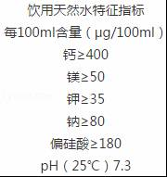
A．图中的钙、镁、钾、钠是指元素
B．该天然水显酸性
C．该天然水不含任何化学物质
D．该天然水不含非金属元素
3．下列图示实验操作中，正确的是（ ）
A．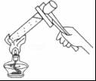
加热液体
B．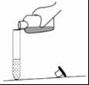
倾倒液体
C．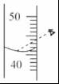
读取液体体积
D．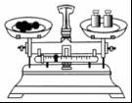
称量氯化钠固体
4．下列化学用语表示正确的是（ ）
A．五氧化二氮的化学式：O₅N₂ B．氧原子的结构示意图：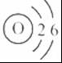
C．钙离子：Ca⁺² D．2个氮分子：2N₂
5．下列各图中和分别表示不同元素的原子，下列说法中正确的是（ ）
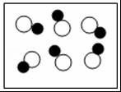 | 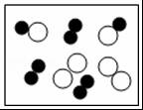 | 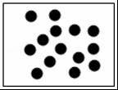 | 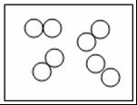
A表示混合物 | B图中只含有2种分子 | C表示单质 | D表示6个CO分子
A．A B．B C．C D．D
6．乙烯（C₂H₄）气体可用于催熟香蕉，下列关于乙烯的说法中错误的是（ ）
A．C、H元素的质量比为6：1
B．一个乙烯分子由2个碳原子、2个氢分子构成
C．属于有机物
D．在空气中充分燃烧可生成CO₂和H₂O
7．化学与生产生活密切相关，下列说法中错误的是（ ）
A．可用盐酸除铁锈
B．炒菜时油锅中油不慎着火，可用锅盖盖灭
C．自行车的钢架可用刷油漆的方法防止生锈
D．硝酸钾是复合肥料，过量施用对环境不会造成任何影响
8．下列说法中正确的是（ ）
A．Na₂CO₃中C为+2价
B．稀释10g质量分数为98%的浓硫酸，可得到质量分数为10%的稀硫酸98g
C．在电解水的实验中，产生的H₂和O₂体积比约为1：2
D．在化学反应前后分子数目肯定没有变化
9．根据下列实验装置图，以下说法中错误的是（ ）
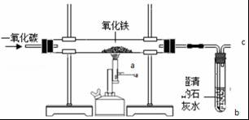
A．a处固体由黑色逐渐变为红棕色
B．反应过程中可观察到b处的澄清石灰水变浑浊
C．CO有毒，通常在c处将其点燃或用气囊收集以防止污染空气
D．该实验可验证CO的还原性
10．如图是固体物质M的溶解度曲线，下列说法中正确的是（ ）
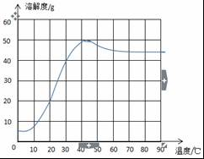
A．40℃时，其饱和溶液中溶质的质量分数为50%
B．M的溶解度随温度升高而一直增大
C．将40℃时M的饱和溶液降温至10℃，有固体析出
D．将50℃时M的饱和溶液升温至80℃，溶液变成不饱和

二、非选择题（本部分共3题，共25分，请将答案写在答题卡相应位置上）
11．深圳是海滨城市，海水资源丰富．镁被称为“国防金属”广泛地应用于火箭、飞机、轮船等制造业．工业上可从海水中提取镁，其物质的转化关系如图所示．（其中部分生成物已省略）
根据以上转化关系，回答下列问题：
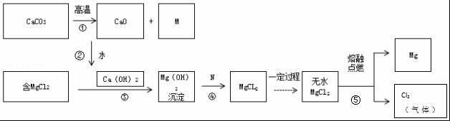
（1）M是一种常用于灭火的气体，M的化学式是 ，若在M的饱和溶液中滴入几滴紫色石蕊溶液，则溶液变 色；
（2）反应过程中会 （填“吸收”或“放出”）热量；
（3）反应属于 反应（填基本反应类型）；
（4）N是 （只有一个正确选项，选填字母）；
A．硫酸 B．盐酸 C．氢氧化钠溶液 D．氯化钠溶液
（5）写出反应④的化学方程式： ；
（6）写出反应⑤的化学方程式： ．
12．某化学实验小组需制备O₂并进行O₂部分性质实验，结合以下装置，回答下列问题：
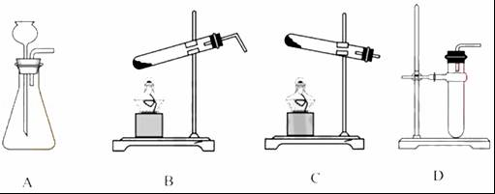
（1）甲同学利用KClO₃和MnO₂制备O₂，其发生装置应选用上述装置中的 （ 选填装置对应的字母），收集O₂的方法是 （只填一种），可用 检验O₂；
（2）乙同学提出可用H₂O₂和MnO₂制备O₂，本着废物利用的原则，可以从甲同学制备O₂后剩余的固体中提取MnO₂，则提取MnO₂的操作步骤依次为：①溶解、② 、③洗涤、④干燥，其中步骤②比①多使用了一种玻璃仪器，该仪器名称是 ，请写出乙同学制O₂的化学方程式：
（3）丙同学欲用少量的KMnO₄和较多量的KClO₃固体混合物加热，以较快制备较多量O₂，你认为是否可行？ ，（填“可行”或“不可行”），请说明理由： ；
（4）丁同学将硫粉置于收集到的O₂中燃烧，可观察到发出 火焰（填火焰颜色），其产物的名称是 ，它是形成酸雨的主要原因．
13．化学兴趣小组的同学欲除去某FeCl₂溶液中混有的CuCl₂杂质，实验操作步骤如下：
①在混合溶液中加入过量的 粉（只有一个正确选项，选填字母），搅拌，使其充分反应：
A．铁 B．铜 C．银
②过滤，得到FeCl₂溶液和金属混合物．
（2）该小组同学欲继续探究上述②得到的金属混合物中Cu的质量分数，将该金属混合物洗涤、干燥，称得其质量为28.0g．向此金属混合物中逐滴滴加稀盐酸，产生氢气的质量与加入稀盐酸溶液的质量关系如图所示，完成下列问题：
①计算该金属混合物中Cu的质量分数．（请根据化学方程式写出完整的计算步骤）
②该实验中，有同学认为还可以通过测定其他数据来计算Cu的质量分数，实验时他需要测定的实验数据应是 ．
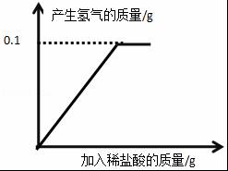

2016年广东省深圳市中考化学试卷
参考答案与试题解析

一、选择题（本部分共10题，每小题1.5分，共15分．每小题给出的4个选项，其中只有一个选项是符合题意的）
1．下列事例中属于化学变化的是（ ）
A．活性炭净水 B．蒸馏海水获取淡水
C．以葡萄为原料酿酒 D．酒精挥发
【考点】化学变化和物理变化的判别．
【专题】化学反应的分类思想；物质的变化与性质．
【分析】本题考查学生对物理变化和化学变化的确定．判断一个变化是物理变化还是化学变化，要依据在变化过程中有没有生成其他物质，生成其他物质的是化学变化，没有生成其他物质的是物理变化．
【解答】解：A、活性炭净水的过程中没有新物质生成，属于物理变化；
B、蒸馏海水获取淡水的过程中没有新物质生成，属于物理变化；
C、以葡萄为原料酿酒的过程中有新物质酒精生成，属于化学变化；
D、酒精挥发的过程中没有新物质生成，属于物理变化；
故选C．
【点评】要熟记物理变化与化学变化的本质区别：是否有新物质生成，有新物质生成属于化学变化，没有新物质生成属于物理变化．

2．如图摘录了某品牌饮用天然水特征性指标的部分内容，下列说法中正确的是（ ）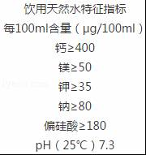
A．图中的钙、镁、钾、钠是指元素
B．该天然水显酸性
C．该天然水不含任何化学物质
D．该天然水不含非金属元素
【考点】标签上标示的物质成分及其含量；溶液的酸碱性与pH值的关系；元素的概念；元素的简单分类．
【专题】标签图示型；化学知识生活化．
【分析】A、食品、药品、营养品、矿泉水等物质中的“钙、镁、钾、钠”等不是以单质、分子、原子等形式存在，而是指元素，通常用元素及其所占质量（质量分数）来描述．
B、当溶液的pH等于7时，呈中性；当溶液的pH小于7时，呈酸性；当溶液的pH大于7时，呈碱性．
C、根据任何一种物质本身就是一种化学物质，进行分析判断．
D、金属元素名称一般有“钅”字旁，固态非金属元素名称有“石”字旁，气态非金属元素名称有“气”字头．
【解答】解：A、图中的钙、镁、钾、钠，不是以单质、分子、原子等形式存在，这里所指的“钙、镁、钾、钠是强调存在的元素，与具体形态无关，故选项说法正确．
B、该天然水的pH为7.3，大于7，呈碱性，故选项说法错误．
C、任何一种物质本身就是一种化学物质，故选项说法错误．
D、该天然水中含有氢元素、氧元素、硅元素等非金属元素，故选项说法错误．
故选：A．
【点评】本题难度不大，掌握元素的应用、溶液的酸碱性和溶液pH大小之间的关系、元素的简单分类是正确解答本题的关键．

3．下列图示实验操作中，正确的是（ ）
A．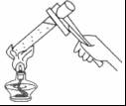
加热液体
B．
倾倒液体
C．
读取液体体积
D．
称量氯化钠固体
【考点】给试管里的液体加热；测量容器-量筒；称量器-托盘天平；液体药品的取用．
【专题】化学学习中的实验思想；常见仪器及化学实验基本操作．
【分析】A、根据给试管中的液体加热的方法进行分析判断；
B、根据液体药品的取用方法进行分析判断；
C、根据量筒读数时视线要与凹液面的最低处保持水平进行分析判断；
D、根据托盘天平的使用方法进行分析判断．
【解答】解：A、给液体加热时，用酒精灯的外焰加热试管里的液体，且液体体积不能超过试管容积的，图中所示操作错误；
B、取用液体药品时，瓶塞要倒放，标签要对准手心，瓶口紧挨；图中所示操作错误；
C、量筒读数时视线要与量筒内液体的凹液面的最低处保持水平，图中所示操作错误；
D、使用托盘天平称物时：左托盘放称量物，右托盘放砝码，称量氯化钠时要放在纸片上，不能直接放在托盘上，图中所示操作正确．
故选：D．
【点评】本题难度不大，熟悉各种仪器的用途及使用注意事项、掌握常见化学实验基本操作的注意事项是解答此类试题的关键．

4．下列化学用语表示正确的是（ ）
A．五氧化二氮的化学式：O₅N₂ B．氧原子的结构示意图：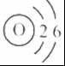
C．钙离子：Ca⁺² D．2个氮分子：2N₂
【考点】化学符号及其周围数字的意义；原子结构示意图与离子结构示意图．
【专题】化学用语和质量守恒定律．
【分析】本题考查化学用语的意义及书写，解题关键是分清化学用语所表达的对象是分子、原子、离子还是化合价，才能在化学符号前或其它位置加上适当的计量数来完整地表达其意义，并能根据物质化学式的书写规则正确书写物质的化学式，才能熟练准确的解答此类题目．
【解答】解：A、五氧化二氮的化学式为：N₂O₅；故选项错误；
B、根据原子结构示意图的写法可知，氧原子的结构示意图为：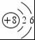；故选项错误；
C、离子的表示方法：在表示该离子的元素符号右上角，标出该离子所带的正负电荷数，数字在前，正负符号在后，带1个电荷时，1要省略．若表示多个该离子，就在其元素符号前加上相应的数字，故钙离子可表示为：Ca²⁺；故选项错误；
D、分子的表示方法：正确书写物质的化学式，表示多个该分子，就在其化学式前加上相应的数字，所以2个氮分子可表示为2N₂；故选项准确；
故选D
【点评】本题主要考查学生对化学用语的书写和理解能力，题目设计既包含对化学符号意义的了解，又考查了学生对化学符号的书写，考查全面，注重基础，题目难度较易．

5．下列各图中和分别表示不同元素的原子，下列说法中正确的是（ ）
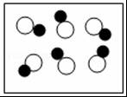 |  |  | 
A表示混合物 | B图中只含有2种分子 | C表示单质 | D表示6个CO分子
A．A B．B C．C D．D
【考点】单质和化合物的判别；纯净物和混合物的判别．
【专题】物质的分类．
【分析】纯净物由一种物质组成，混合物由两种或两种以上的物质组成；
单质是由一种元素组成的纯净物，化合物是由不同种元素组成的纯净物．
【解答】解：A中是由一种分子构成的物质，属于纯净物；
B中是由三种分子构成的物质，属于混合物；
C中是由一种元素组成的纯净物，属于单质；
D中物质只含有一种元素，不可能是一氧化碳分子．
故选：C．
【点评】判断纯净物和混合物时，就是判断物质的物质组成；判断是否是单质、化合物时，既要判断元素组成，又要判断物质组成．

6．乙烯（C₂H₄）气体可用于催熟香蕉，下列关于乙烯的说法中错误的是（ ）
A．C、H元素的质量比为6：1
B．一个乙烯分子由2个碳原子、2个氢分子构成
C．属于有机物
D．在空气中充分燃烧可生成CO₂和H₂O
【考点】化学式的书写及意义；有机物与无机物的区别；元素质量比的计算．
【专题】化学用语和质量守恒定律．
【分析】A．根据元素的质量比来分析；
B．根据分子结构来分析；
C．根据有机物的概念来分析；
D．根据质量守恒定律来分析．
【解答】解：A．乙烯（C₂H₄）中C、H元素的质量比为（12×2）：（1×4）=6：1，故正确；
B．分子是由原子构成的，一个乙烯分子由2个碳原子、4个氢原子构成，故错误；
C．乙烯（C₂H₄）是一种含碳元素的化合物，属于有机物，故正确；
D．乙烯（C₂H₄）是含碳、氢元素的化合物，完全燃烧生成二氧化碳和水，故正确．
故选B．
【点评】本题难度不大，考查同学们结合新信息、灵活运用化学式的含义与有关计算进行分析问题、解决问题的能力．

7．化学与生产生活密切相关，下列说法中错误的是（ ）
A．可用盐酸除铁锈
B．炒菜时油锅中油不慎着火，可用锅盖盖灭
C．自行车的钢架可用刷油漆的方法防止生锈
D．硝酸钾是复合肥料，过量施用对环境不会造成任何影响
【考点】常见化肥的种类和作用；金属锈蚀的条件及其防护；酸的物理性质及用途；灭火的原理和方法．
【专题】化学与能源；金属与金属材料；常见的酸 酸的通性；常见的盐 化学肥料．
【分析】A、根据盐酸除铁锈分析；
B、根据灭火原理分析；
C、根据防止生锈方法分析；
D、根据复合肥料进行分析．
【解答】解：A、可用盐酸除铁锈，正确；
B、炒菜时油锅中油不慎着火，可用锅盖盖灭，正确；
C、自行车的钢架可用刷油漆的方法防止生锈，正确；
D、硝酸钾是复合肥料，过量地使用化肥会污染土壤、水体．故选项错误；
故选D
【点评】本题主要考查各种化肥的性质，解答时要充分理解过量地使用化肥会污染土壤、水体．

8．下列说法中正确的是（ ）
A．Na₂CO₃中C为+2价
B．稀释10g质量分数为98%的浓硫酸，可得到质量分数为10%的稀硫酸98g
C．在电解水的实验中，产生的H₂和O₂体积比约为1：2
D．在化学反应前后分子数目肯定没有变化
【考点】有关元素化合价的计算；电解水实验；用水稀释改变浓度的方法；质量守恒定律及其应用．
【专题】化学式的计算；溶液的组成及溶质质量分数的计算；化学用语和质量守恒定律；空气与水．
【分析】A、根据在化合物中，元素化合价的代数和为零进行解答．
B、根据溶液稀释前后，溶质的质量不变分析；
C、根据电解水的实验现象进行分析判断即可，
D、根据在化学反应前后分子数目可能变化分析；
【解答】解：A、Na₂CO₃中，钠元素的化合价是+1价，氧元素的化合价是﹣2价，设C元素的化合价为x，则（+1）×2+x+（﹣2）×3=0，则x=+4价，故错误．
B、设稀释后溶液的质量为x，根据溶液稀释前后，溶质的质量不变，
则10g×98%=x×10% x=98g．故正确；
C、要熟记电解水实验时：正氧负氢，氢二氧一，即正极产生氧气，负极产生氢气，氢气和氧气的体积比是2：1，故错误；
D、在化学反应前后分子数目可能变化，例如2H₂O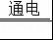2H₂↑+O₂↑．故错误；
故选：B．
【点评】本题考查的知识点较多，同学们要细心分析，掌握化合价的计算、溶液稀释前后，溶质的质量不变、电解水实验等是解题的关键．

9．根据下列实验装置图，以下说法中错误的是（ ）
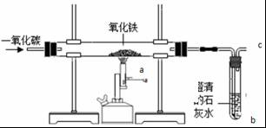
A．a处固体由黑色逐渐变为红棕色
B．反应过程中可观察到b处的澄清石灰水变浑浊
C．CO有毒，通常在c处将其点燃或用气囊收集以防止污染空气
D．该实验可验证CO的还原性
【考点】一氧化碳还原氧化铁．
【专题】实验性简答题；金属与金属材料．
【分析】A、根据反应的生成物可推知反应现象；
B、根据二氧化碳能使澄清石灰水变浑浊判断，
C、从尾气中可能有一氧化碳考虑．
D、根据一氧化碳的还原性判断；
【解答】解：A、一氧化碳与氧化铁反应生成铁和二氧化碳，故看到的现象为玻璃管中红色固体变为黑色，说法错误；
B、该反应有二氧化碳生成，则试管b处澄清的石灰水变浑浊，故B说法正确；
C、尾气中可能有一氧化碳，一氧化碳有毒，所以一定要进行尾气处理，故说法正确．
D、一氧化碳还原氧化铁实验可验证CO的还原性，说法正确．
故选A．
【点评】本题通过一氧化碳还原氧化铁考查常见物质的性质，增加了学生分析问题的思维跨度，强调了学生整合知识的能力．

10．如图是固体物质M的溶解度曲线，下列说法中正确的是（ ）
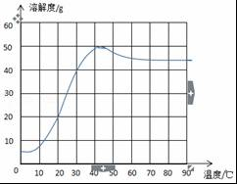
A．40℃时，其饱和溶液中溶质的质量分数为50%
B．M的溶解度随温度升高而一直增大
C．将40℃时M的饱和溶液降温至10℃，有固体析出
D．将50℃时M的饱和溶液升温至80℃，溶液变成不饱和
【考点】固体溶解度曲线及其作用；晶体和结晶的概念与现象；溶质的质量分数、溶解性和溶解度的关系．
【专题】溶液、浊液与溶解度．
【分析】根据固体的溶解度曲线可以：①查出某物质在一定温度下的溶解度，从而确定物质的溶解性，②比较不同物质在同一温度下的溶解度大小，从而判断饱和溶液中溶质的质量分数的大小，③判断物质的溶解度随温度变化的变化情况，从而判断通过降温结晶还是蒸发结晶的方法达到提纯物质的目的．
【解答】解：A、40℃时，M物质的溶解度是50g，所以其饱和溶液中溶质的质量分数为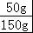×100%=33.3%，故A错误；
B、M的溶解度大于40℃时，随温度升高而减小，故B错误；
C、M物质的溶解度需要40℃时，随温度的是而减小，所以将40℃时M的饱和溶液降温至10℃，有固体析出，故C正确；
D、M的溶解度大于40℃时，随温度升高而减小，所以将50℃时M的饱和溶液升温至80℃，溶液仍是饱和溶液，故D错误．
故选：C．
【点评】本题难度不是很大，主要考查了固体的溶解度曲线所表示的意义，及根据固体的溶解度曲线来解决相关的问题，从而培养分析问题、解决问题的能力．

二、非选择题（本部分共3题，共25分，请将答案写在答题卡相应位置上）
11．深圳是海滨城市，海水资源丰富．镁被称为“国防金属”广泛地应用于火箭、飞机、轮船等制造业．工业上可从海水中提取镁，其物质的转化关系如图所示．（其中部分生成物已省略）
根据以上转化关系，回答下列问题：
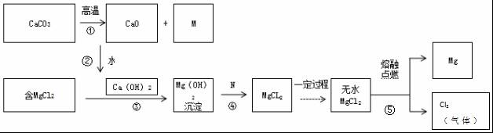
（1）M是一种常用于灭火的气体，M的化学式是 CO₂ ，若在M的饱和溶液中滴入几滴紫色石蕊溶液，则溶液变 红 色；
（2）反应过程中会 吸收 （填“吸收”或“放出”）热量；
（3）反应属于 化合 反应（填基本反应类型）；
（4）N是 B （只有一个正确选项，选填字母）；
A．硫酸 B．盐酸 C．氢氧化钠溶液 D．氯化钠溶液
（5）写出反应④的化学方程式： Mg（OH）₂+2HCl=MgCl₂+2H₂O ；
（6）写出反应⑤的化学方程式： MgCl₂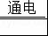Mg+Cl₂↑ ．
【考点】对海洋资源的合理开发与利用；盐的化学性质；物质发生化学变化时的能量变化；反应类型的判定；书写化学方程式．
【专题】物质的制备．
【分析】（1）根据碳酸钙高温煅烧的产物及其性质来分析；
（2）根据反应①的条件来分析；
（3）根据反应②的特点来分析；
（4）根据反应的原理来分析；
（5）根据反应原理以及化学方程式的写法来分析解答；
（6）根据反应原理以及化学方程式的写法来分析解答．
【解答】解：（1）碳酸钙高温煅烧生成氧化钙和二氧化碳气体，则M是二氧化碳，二氧化碳与水反应生成碳酸，碳酸能使紫色的石蕊试液变红色；故填：CO₂；红；
（2）反应①是在高温煅烧的条件下进行的，所以该反应属于吸热反应，需要吸收热量；故填：吸收；
（3）反应②是氧化钙与水反应生成氢氧化钙，该反应符合“多变一”的特征，属于化合反应；故填：化合；
（4）该反应是由氢氧化镁这种难溶性的碱与N反应生成氯化镁这种盐，所以N是盐酸；故填：B；
（5）反应④氢氧化镁与稀盐酸发生中和反应生成氯化镁和水；故填：Mg（OH）₂+2HCl=MgCl₂+2H₂O；
（6）反应⑤是氯化镁在通电的条件下生成镁和氯气；故填：MgCl₂Mg+Cl₂↑．
【点评】本题考查的是海洋资源的利用以及有关物质的制取的知识，完成此题，可以依据已有的知识进行．

12．某化学实验小组需制备O₂并进行O₂部分性质实验，结合以下装置，回答下列问题：
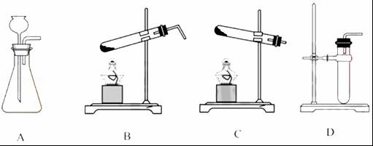
（1）甲同学利用KClO₃和MnO₂制备O₂，其发生装置应选用上述装置中的 C （ 选填装置对应的字母），收集O₂的方法是 向上排空气法 （只填一种），可用 带火星的木条 检验O₂；
（2）乙同学提出可用H₂O₂和MnO₂制备O₂，本着废物利用的原则，可以从甲同学制备O₂后剩余的固体中提取MnO₂，则提取MnO₂的操作步骤依次为：①溶解、② 过滤 、③洗涤、④干燥，其中步骤②比①多使用了一种玻璃仪器，该仪器名称是 漏斗 ，请写出乙同学制O₂的化学方程式： 2H₂O₂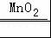2H₂O+O₂↑
（3）丙同学欲用少量的KMnO₄和较多量的KClO₃固体混合物加热，以较快制备较多量O₂，你认为是否可行？ 可行 ，（填“可行”或“不可行”），请说明理由： KMnO₄受热易分解，其分解后生成的二氧化锰又可以作为氯酸钾的催化剂，使氯酸钾快速分解 ；
（4）丁同学将硫粉置于收集到的O₂中燃烧，可观察到发出 蓝紫色 火焰（填火焰颜色），其产物的名称是 二氧化硫 ，它是形成酸雨的主要原因．
【考点】氧气的制取装置；混合物的分离方法；氧气的化学性质；氧气的收集方法；氧气的检验和验满；书写化学方程式．
【专题】化学学习中的实验思想；常见气体的实验室制法、检验、干燥与净化．
【分析】（1）根据氯酸钾在二氧化锰的催化作用下生成氯化钾和氧气，属于固体加热型制取气体和给试管中的固体加热的注意事项选择发生装置即可；根据氧气的溶解性及密度确定收集方法即可；根据氧气的助燃性进行分析．
（2）实验室加热KClO₃与MnO₂的混合物制氧气后的剩余固体物中回收MnO₂的操作顺序进行分析；根据溶解于过滤所需仪器进行分析；根据过氧化氢在二氧化锰催化下分解生成水和氧气写出该反应的化学方程式即可．
（3）根据反应物、生成物及反应原理进行分析．
（4）根据硫在氧气中燃烧的现象分析；根据硫在氧气中燃烧生成二氧化硫进行分析．
【解答】解：（1）氯酸钾在二氧化锰的催化作用下生成氯化钾和氧气，属于固体加热型制取气体，给试管中的固体加热时试管口要略微向下倾斜，以防冷凝水倒流炸裂试管，故应选用发生装置是C；氧气的密度比空气的密度大，不易溶于水，因此能用向上排空气法和排水法收集；氧气有助燃的作用，可以将带火星的小木条放在集气瓶内，如果复燃说明是氧气．
（2）剩余物质中有KCl（或含KClO₃）和MnO₂，要想回收MnO₂，要利用KCl（或含KClO₃）溶于水，但MnO₂不溶于水，应先将混合物溶解，然后过滤得MnO₂固体，然后将MnO₂固体洗涤并干燥即可；溶解需要的玻璃仪器是烧杯与玻璃棒；过滤需要的玻璃仪器是漏斗、烧杯和玻璃棒；过氧化氢在二氧化锰催化下分解生成水和氧气，该反应的化学方程式为：2H₂O₂2H₂O+O₂↑．
（3）KMnO₄受热易分解，其分解后生成锰酸钾、二氧化锰和氧气，二氧化锰又可以作为氯酸钾的催化剂，使氯酸钾快速分解，故该实验设计可行．
（4）硫在氧气中的燃烧会出现明亮的蓝紫色火焰，硫在氧气中燃烧生成二氧化硫，它是形成酸雨的主要原因．
故答案为：（1）C；向上排空气法；带火星的木条；（2）过滤；漏斗；2H₂O₂2H₂O+O₂↑；（3）可行；KMnO₄受热易分解，其分解后生成的二氧化锰又可以作为氯酸钾的催化剂，使氯酸钾快速分解；（4）蓝紫色；二氧化硫．
【点评】本考点主要考查了气体的制取装置和收集装置的选择，同时也考查了化学方程式的书写，综合性比较强．气体的制取装置的选择与反应物的状态和反应的条件有关；气体的收集装置的选择与气体的密度和溶解性有关．

13．（1）化学兴趣小组的同学欲除去某FeCl₂溶液中混有的CuCl₂杂质，实验操作步骤如下：
①在混合溶液中加入过量的 A 粉（只有一个正确选项，选填字母），搅拌，使其充分反应：
A．铁 B．铜 C．银
②过滤，得到FeCl₂溶液和金属混合物．
（2）该小组同学欲继续探究上述②得到的金属混合物中Cu的质量分数，将该金属混合物洗涤、干燥，称得其质量为28.0g．向此金属混合物中逐滴滴加稀盐酸，产生氢气的质量与加入稀盐酸溶液的质量关系如图所示，完成下列问题：
①计算该金属混合物中Cu的质量分数．（请根据化学方程式写出完整的计算步骤）
②该实验中，有同学认为还可以通过测定其他数据来计算Cu的质量分数，实验时他需要测定的实验数据应是 滴加盐酸至不再产生气体时固体的质量（洗涤、干燥后） ．
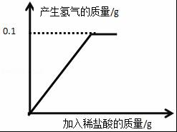
【考点】根据化学反应方程式的计算；金属的化学性质．
【专题】有关化学方程式的计算．
【分析】（1）除去某FeCl₂溶液中混有的CuCl₂杂质，可以用转化法将氯化铜转化为氯化亚铁，而不能引入新的杂质，所以加入铁单质；
（2）要想知道铜铁混合物中铜的质量分数，可以采取将铁消耗掉的办法，一是通过生成氢气的质量求算铜的质量，也可以采取直接称量洗涤干燥后的铜这种办法，第二种办法操作简单，结果更加准确．（测量固体比气体更容易，再说气体需要收集后才能测量）
【解答】解：
（1）除杂不能引入新的杂质，除去某FeCl₂溶液中混有的CuCl₂杂质，将铜离子沉淀或者转化掉即可，由于不能引入新的杂质，所以可以用比铜活泼的铁，为让铜离子完全反应，所以应该加入过量的铁粉．（铁粉反应快，且能反应充分）．
（2）过滤得到的固体中有生成的铜和过量的铁，要想测定铜的质量分数，首先要对样品洗涤（除去表面的杂质）、干燥（除去水），然后借助反应将铁反应掉，两种思路，知道铁的质量（可以通过生成的氢气的质量来计算）可以去算铜，也可以直接称量彻底反应后洗涤干燥后的固体（此时为纯铜）．
第一种思路：本题目采用的，由图可知铁完全反应生成的氢气的质量为0.1g．
设铁的质量为x
Fe+2HCl=FeCl₂+H₂↑
56 2
x 0.1g
=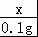
x=2.8g
则样品中铜的质量分数为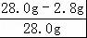×100%=90%．
第二种思路：将该金属混合物洗涤、干燥，称得其质量为28.0g．向此金属混合物中逐滴滴加稀盐酸，滴加盐酸至不再产生气体时固体的质量（洗涤、干燥后）．
故答案为：A；90%；滴加盐酸至不再产生气体时固体的质量（洗涤、干燥后）
【点评】这个题目的第二步，是实验方案的设计和评价，也可以是改进完善，测量气体的质量相对麻烦，所以不如直接测定固体的质量．所以实验数据要根据科学性、操作的简便易行来进行．

